Лекция 13, 14
6.4. Выделение продуктов метаболизма из культуральной жидкости
6.4.1 Методы разрушения клеток
Для извлечения внутриклеточных продуктов биосинтеза широко используются методы дезинтеграции. Дезинтеграция, т.е. разрушение клеток микроорганизмов путем разрыва клеточных оболочек, проводится физико-механическими, химическими, энзиматическими и биологическими методами. Дальнейшие измельчения полученного дезинтеграта нежелательны (в «однократности» процесса разрушения клетки состоит различие этих процессов от измельчения обычных материалов).
Классификация методов дезинтеграции
Физические |  | Химические | Энзиматические | Биологические
механические | немеханические | Химические | Энзиматические | Биологические
Баллистические  Экструзионные  (гидроэкструзионные,  твердофазные),  Ультразвуковые  Газодекомпрессионные  Электрогидроударные  Комбинированные | Осмотический шок  Тепловой шок  Холодовый шок  Замораживание-оттаивание  Замораживание-высушивание  Дегидратация-регидратация  Медленная газовая декомпрессия  Фазовые переходы при высоких давлениях | Действие щелочей, кислот, солей, детергентов, антибиотиков, ингибиторов, хелатных агентов, органических растворителей | Действие  бактериолитических ферментов, дрожжелитических фкерментов,  миколитических ферментов, иммобилизованных  литических ферментов | Действие фагов, бактериоцинов,  других «киллеров», внутриклеточных паразитов, плазмидоподобных факторов.  Ингибирование синтеза клеточной оболочки  Автолиз

Физические способы. Физическая (механическая и немеханическая) дезинтеграция – это процесс, происходящий при высоких скоростях и сопровождающийся быстрым перемешиванием разрушаемого материала в зоне действия дезинтегрирующих сил. Дезинтеграцию, проводимую физическими и механическими методами можно рассматривать, как сверхтонкий помол твердых тел. Предел прочности клеточных оболочек составляет сопоставим с пределом прочности некоторых сортов сталей. Для разрушения столь прочных субмикроскопических структур необходимы сильные механические воздействия. Однако применение таких сильных воздействий не всегда рекомендуется, т.к. параллельно они могут
Физическую дезинтеграцию можно проводить в непрерывном режиме с автоматизацией процесса. Наибольшее промышленное значение имеют физические способы дезинтеграции:
1) ультразвуком;
2) лопаточными или вибрационными дезинтеграторами – метод, обычно используемый в пилотных и промышленных установках;
3) встряхиванием со стеклянными бусами;
4) продавливанием через узкие отверстия под высоким давлением;
5) раздавливанием замороженной массы;
6) растиранием в специальных ступках;
7) с помощью осмотического шока;
8) многократным замораживанием и оттаиванием;
9) сжатием клеточной взвеси с последующим резким снижением давления (декомпрессией).
Физические способы дезинтеграции отличаются большей экономичностью в сравнении с другими методами, однако они характеризуются отсутствием выраженной специфичности, вследствие чего обработка может отрицательно влиять на качество получаемого целевого продукта.
Мягкое и избирательное разрушение клеточной стенки обеспечивается применением химических и ферментативных методов.
Химические способы дезинтеграции основаны на деструкции упорядоченных структур клеточной стенки микроорганизма. Наиболее известные химические способы: обработка клеточной суспензии непосредственно щелочью, мочевиной, глицерином, аммиаком, перекисью, толуолом, бутанолом, некоторыми ПАВ, антибиотиками: новобиоцин, нистатин, полимиксин. Химический способ предназначен для выделения суммарных белков пищевого назначения и не нашел широкого применения в химической и фармацевтической промышленности вследствие возникновения нежелательных эффектов. Обработку клеток химическими реагентами используют как подготовительный этап, предшествующий энзиматической дезинтеграции. Так, при обработке суспензии клеток микроорганизма щелочью в определенных условиях образуется лизиналанин, из-за которого снижается количество доступного лизина и питательная ценность получаемого белка.
Для энзиматической дезинтеграции микроорганизмов используют широкий набор ферментов и ферментных комплексов бактериологического, миколитического и дрожжелитического действия. Особенно перспективным является применение иммобилизованных литических ферментов. В качестве примера можно привести расщепление клеточной стенки при помощи литических ферментов. Расщепление клеток под действием внутриклеточных гидролитических ферментов проводится в кислой среде при температуре 30-35 °С в течение нескольких часов или суток с добавлением различных бактерицидных веществ. В результате получают смесь продуктов гидролиза - аминокислоты, пептиды, полипептиды.
Биологические способы относятся к наиболее мягким способам разрушения клеточной оболочки и выделения внутриклеточных метаболитов. Они довольно часто встречаются в природе и вызываются различными агентами: фагами внутриклеточными паразитами и др.
К наиболее пригодным для крупномасштабных производств относятся баллистические дезинтеграторы, позволяющие дезинтегрировать дрожжевую или микробную биомассу в непрерывном режиме с производительностью несколько сот литров в час при эффективности дезинтеграции 100 %.
К наиболее широко используемым дезинтеграторам относятся ультразвуковые дезинтеграторы, основанные на явлении кавитации (физическое явление, вызывающее при действии ультразвука (диапазон выше 20 кГц) возникновение высокоградиентных микропотоков, ударных волн, локальных скачков давления и температуры), экстузионные дезинтеграторы (экструзия – разрушение клеток за счет взаимодействия их с однородно движущейся средой при возникновении поперечных градиентов скорости и неоднородного распределения давления).
После дезинтеграции клеток необходимо избавляться от их «обломков», для чего используют те же методы, что и при сепарации, т.е. центрифугирование или фильтрацию. Однако в связи со структурой обрабатываемого материала в данном случае приходится применять более скоростные центрифуги и фильтры с меньшим диаметром пор (в большинстве случаев используются мембранные фильтры). Обычно в большинстве биотехнологических процессов «обломки» клеток выбрасывают как отходы, но возможно и их специальное получение в виде целевого продукта.
Выделение целевого продукта из культуральной жидкости или получаемого в результате процессов дезинтеграции гомогената разрушенных клеток осуществляется путем осаждения, экстракции или различных методов сорбции, хроматографии, выделению с помощью мембран.
Экстракция – это процесс разделения смеси твердых или жидких веществ с помощью избирательных (селективных) растворителей (экстрагентов). Экстакция подразделяется на твердо-жидкофазную (при которой продукт из твердой фазы переходит в жидкую) например, извлечение БАВ из сырья животного происхождения (препараты гормонов, ферментов) и др., и жидко-жидкофазную (когда обеспечивается перевод продукта из одной жидкой фазы в другую, также жидкую фазу), например, извлечение антибиотиков из ферментационных растворов. В некоторых случаях экстрагирующий агент может быть не в жидком, а в газообразном состоянии (при жидко-газофазной или твердо-газофазной экстракции). Достаточно широко применяются различные органические растворители, в частности экстрагирование ацетоном, который эффективно переводит в раствор ряд липидных и белковых компонентов клеток. При жидко-жидкофазной экстракции используются различные органические растворители – алкилфенолы, эфиры, галогениды, гексан, хлороформ и др.
Эффективность экстракции может быть существенно повышена:
1) многократной обработкой экстрагирующим агентом;
2) подбором оптимального растворителя;
3) подогревом экстрагирующего агента или экстрагируемой жидкости, содержащей продукт;
4) понижением давления в аппарате для экстракции, что обеспечивает довольно эффективную экстракцию при относительно низкой температуре. Последнее снижает затраты и уменьшает риск инактивации извлекаемого продукта.
Почти полностью избежать инактивации позволяют методы экстрагирования на холоду, т. е. путем использовании методов криоэкстракции. Криоэкстракция проводится с применением растворителей, температура кипения которых низка и при обычной комнатной температуре находящихся в газообразном состоянии. Криоэкстракция может применяться в сочетании с криоконсервацией клеток. Клеточная биомасса может длительное время сохранять свои свойства в условиях глубокого замораживания, а затем из нее может быть экстрагирован целевой продукт.
Аппаратура экстракции. В химико-фармацевтической и биотехнологической промышленности используется много принципов экстракции и типов аппаратов, пригодных для экстракции лекарственных веществ.
Классификация аппаратуры для жидко-жидкофазной экстракции:
1) по принципу взаимодействия контактирующих фаз (со ступенчатым контактом фаз – изменение состава фаз происходит скачкообразно от ступени к ступени, из которых состоит аппарат, и дифференциально-контактные, в которых изменение состава фаз приближается к непрерывному по пути контактирования фаз);
2) по способу диспергирования фаз экстракторы подразделяют на аппараты без использования внешней энергии и с применением внешней энергии (перемешивание, пульсация, приложение центробежных сил и др.);
3) по способу разделения фаз (гравитационные – разделение происходит под действием силы тяжести и центробежные – разделение в поле центробежных сил).
4) по принципу организации процесса (периодические и непрерывные);
Экстракция включает три последовательные стадии: смешение исходной смеси веществ с экстрагентом; механическое разделение (расслаивание) двух образующихся фаз; удаление экстрагента из обеих фаз и его регенерацию с целью повторного использования. После механического разделения получают раствор извлекаемого вещества в экстрагенте (экстракт) и остаток исходного раствора (рафинат) или твёрдого вещества. Выделение экстрагированного вещества из экстракта и одновременно регенерация экстрагента производится дистилляцией, выпариванием, кристаллизацией, высаливанием и т. п.
Основное назначение экстракционных аппаратов – обеспечить хорошее взаимодействие несмешивающихся жидкостей. Из теории жидкостной экстракции известно, что основное количество экстрагируемых веществ переходит из фазы в фазу в период образования и коалесценции (слияния капель или пузырей при соприкосновении внутри подвижной среды (жидкости, газа) или на поверхности какого-либо тела) капель. Поэтому в наиболее эффективных конструкциях происходит постоянное обновление межфазной поверхности.
Ступенчатые экстракторы.
1. Смесительно-отстойные экстракторы, старейшие конструкции, каждая их ступеней которого состоит их смесителя (обычный реактор с мешалкой), где жидкости перемешиваются, и отстойника (емкость), где происходит разделение фаз вследствие разности их плотностей или аппарат с мешалкой и коническим днищем типа делительной воронки.. Установка может состоять из любого числа ступеней и работать как в прямоточном, так и в противоточном режиме. Их применение эффективно в процессах, требующих большого числа ступеней.
Недостатки – медленное разделение, большие площади, занимаемые установкой, необходимость в отдельном приводе для каждой ступени.
Более компактны и экономичны колонные аппараты.
Дифференциально-контактные экстракторы.
Гравитационные экстракторы (без подвода внешней энергии).
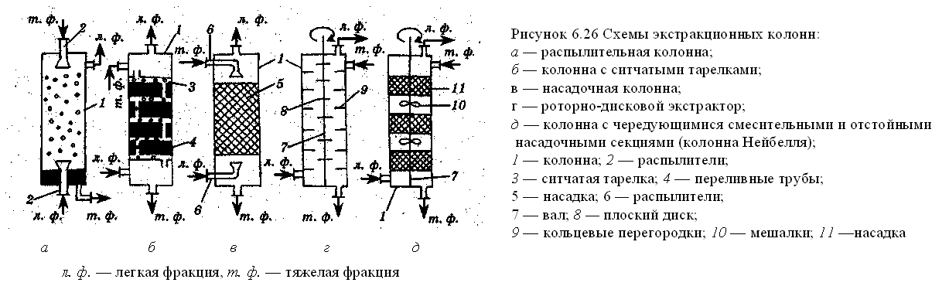
Распылительный экстрактор а — это полая колонна, в верхней и нижней части которой устроены приспособления для ввода жидкости и ее диспергирования. Колонна заполняется одной из жидкостей — сплошной фазой — тяжелой жидкостью. Для создания большей поверхности контакта фаз легкая жидкость распыляется при помощи распределительного устройства в сплошной фазе и ее капли поднимаются вверх. В качестве диспергаторов используются сопла или перфорированные распределители. Противоточное движение фаз обеспечивается силой тяжести, т.е. различием плотностей фаз. На определенном уровне капли дисперсной фазы сливаются и образуют слой, отделенный от сплошной фазы поверхностью раздела. Иногда сверху и снизу экстракционная колонна расширена, что способствует лучшему отстаиванию фаз. Легкая жидкость собирается в верхней части колонны и отводится как экстракт. Отличаются высокой производительностью, но вместе с тем очень низкой интенсивностью массопередачи.
В колонне с ситчатыми тарелками б диспергируемая фаза, проходя через отверстия ситчатых тарелок, многократно дробится на капли и струйки, которые в свою очередь, распадаются на капли в межтарелочном пространстве. При взаимодействии со сплошной фазой капли коалесцируют и образуют слой легкой фазы под каждой вышерасположенной тарелкой. Сплошная фаза перетекает с тарелки на тарелку через переливные патрубки.
Насадочные колонны в по простоте конструкции стоят за распылительными. Внутри она заполнена насадкой, чаще всего – кольца Рашига, сверху и снизу находятся распылители, подающие две несмешивающиеся жидкости. Сверху поступает тяжелая фракция, а снизу легкая, движущиеся навстречу друг другу. Насадка предназначена для создания поверхности контакта фаз. Проходя через насадку, капли многократно коалесцируют и вновь дробятся, что значительно увеличивает масопередачу. Окончательная коалесценция и образование слоя диспергируемой фазы происходит в отстойной зоне колонны на выходе из слоя насадки.
Все гравитационные экстракторы отличаются простотой конструкции, т.к. не имеют движущихся частей, но интенсивность массопередачи в них низкая, т.к. разности плотностей тяжелой и легкой жидкости недостаточно для тонкого диспергирования, необходимого для создания значительной поверхности контакта фаз.
Экстракторы с подводом внешней энергии.
Для увеличения диспергирования жидкостей и улучшения их контакта используют аппараты с мешалками, пульсаторами, или центробежные. На рисунке 6.26 представлены некоторые конструкции.
На стенках колонны находятся неподвижные кольцеобразные полки. Между каждыми двумя соседними кольцевыми перегородками расположены диски, закрепленные на вращающемся валу (роторе). Чередующие кольца и диски препятствуют продольному перемешиванию. К смесительной зоне колонны примыкают верхняя и нижняя отстойные зоны. Одна из фаз диспергируется с помощью распределителя и затем многократно дробится посредством дисков ротора. При перемешивании фазы частично разделяются вследствие разности плотностей при обтекании ими кольцевых перегородок. При этом легкая фаза поднимается вверх, а тяжелая опускается вниз и захватывается соответствующими дисками для последующего перемешивания.
Другие устройства такого типа различаются главным образом конструкцией пермешивающих устройств.
Колонна с чередующимися смесительными и отстойными насадочными секциями д имеет насадки, чередующиеся с мешалками, предназначенными для смешивания фаз под действием центробежной силы. На горизонтальном валу вращаются насадки. Контактируемые жидкие фазы подаются с помощью насосов. Тяжелая жидкость подводится к периферии насадки. Жидкости движутся противотоком, они многократно смешиваются при истечении через отверстия в перегородке, и разделяются под действием центробежных сил. Аппараты этого типа отличаются высокой интенсивностью разделения.
Такие аппараты, применяемые в многотоннажном производстве, обладают высоким КПД ступени (90%), диаметр их достигает б м, высота — 4 м, а производительность превышает 100 м³/ч.
Приведенные выше конструкции экстракционных аппаратов мало пригодны для обработки трудно расслаивающихся жидкостей, что часто имеет место в биотехнологической промышленности. В таких случаях наибольшее распространение получили центробежные экстракторы.
Наибольшее распространение указанные экстракторы получили в производстве антибиотиков: пенициллина, хлоромицетина, стрептомицина, бацитрацина, тетрациклина и др. Они также применяются при очистке и концентрации гормонов, при экстракции витамина А из омыленных жиров рыбьей печени, при получении путем экстракции алкалоидов и инсектицидов, таких как, например, хинин, пиретрин, эфедрин, кофеин, теофиллин, стрихнин и др.
В центробежных экстракторах смешение и разделение жидкостей происходит в поле центробежных сил. Центробежные экстракторы обеспечивают весьма малое время контакта фаз, что очень важно для таких лабильных соединений, как антибиотики. Обычно такие экстракторы применяются при очень малой разности плотностей фаз, при образовании стойких эмульсий, что характерно для производства антибиотиков.

Экстракторы «Альфа-Лаваль», «Подбильняк» относятся к другому классу экстракторов. Переход антибиотика из одной фазы в другую в данных экстракторах происходит не ступенчато, а непрерывно при противоточном движении жидкостей.
При работе экстрактора легкая и тяжелая жидкости, нагнетаемые насосом, поступают через горизонтальный полый вал в ротор, причем тяжелая жидкость подводится вблизи оси ротора, а легкая – к его периферии. В цилиндрическом горизонтальном роторе помещен набор из 10-30 соосных перфорированных цилиндров, в которых имеются отверстия для прохода жидкости из одного цилиндра в другой. Ряды отверстий в соседних цилиндрах смещены друг относительно друга на некоторый угол так, что отверстия одного цилиндра находятся против неперфорированпого участка соседнего цилиндра.
Под действием центробежной силы, возникающей при вращении ротора, тяжелая жидкость движется противоточно легкой от оси вращения к периферии. При протекании через отверстия цилиндров экстрагент дробится на мелкие капли и происходит экстракция, а в кольцевых пространствах между цилиндрами шириной 4-8 мм – сепарирование капель в сплошной слой. В результате такого многократного противоточного смешения и разделения в дифференциально-контактных экстракторах поддерживается высокая скорость экстракции, а производительность достигает нескольких десятков кубических метров в час.
Используя многоступенчатые дифференциально-контактные экстракторы, можно значительно повысить степень концентрирования антибиотика и получать более чистые экстракты.
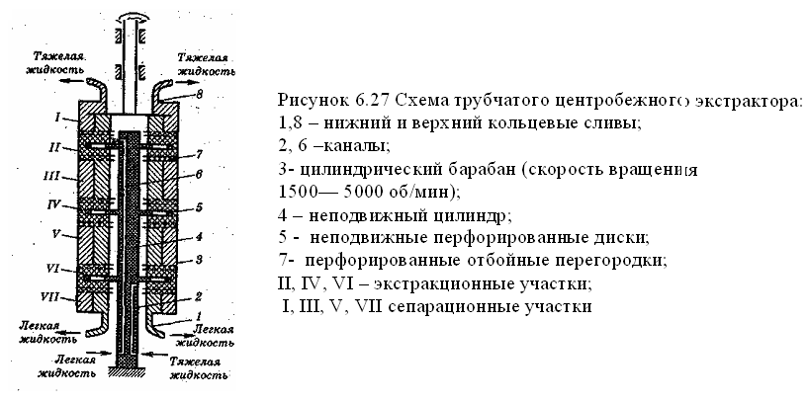
Пример подобной конструкции изображен на рисунке 6.27. Рабочий орган трубчатых центробежных экстракторов (ротор) состоит из набора перфорированных цилиндров или спиральных лент. Эти машины обеспечивают высокую производительность (до 120 м ³/ч при диаметре ротора 1,2 м). Цилиндрический барабан 3 имеет скорость вращения 1500-5000 об/мин. Внутри барабан разделен перфорированными перегородками 7 на ряд экстракционных II, IV, VI и сепарационных /, ///, V, VII участков. Жидкости поступают в барабан по обособленным каналам, проходящим внутри неподвижного цилиндра 4. Тяжелая жидкость подается по каналу 2 в нижний экстракционный участок VI, легкая — по каналу 6 в верхний экстракционный участок II. Двигаясь в барабане противотоком, жидкости многократно перемешиваются, проходя между неподвижными перфорированными дисками 5, закрепленными на цилиндре 4. Эмульсия, образовавшаяся при этом, предварительно расслаивается при прохождении через перфорированные отбойные перегородки 7, которые сделаны в виде нескольких дисковых или конусных тарелок. Окончательное разделение фаз происходит под действием центробежной силы в сепарационных участках. Жидкие фазы (экстракт и рафинат) удаляются из экстрактора через обособленные каналы: легкая — через верхний кольцевой слив 8, тяжелая — через нижний 1.
На стадии экстракции всегда имеется смесительное устройство и центрифуга. Что касается смесительного устройства, то для оборудования существуют следующие альтернативы: первая, центробежный смеситель (рисунок 6.28), и вторая, смеситель, встроенный в головную часть барабана сепаратора.
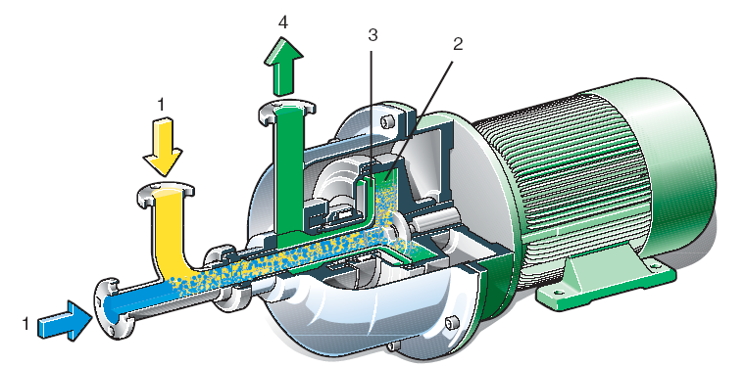
Рисунок 6.28 Центробежный смеситель Westfalia Separator:
1 – смешиваемые фазы; 2 – барабан смесителя; 3 – центростремительный насос

В случае центробежного смесителя две смешиваемые фазы (1) вместе подаются во вращающийся барабан смесителя (2) и разгоняются до окружной скорости барабана. Центростремительный насос (3) отводит смесь жидкостей из барабана смесителя. Две фазы интенсивно смешиваются в каналах центростремительного насоса. Далее смесь жидкостей выходит из смесителя через разгрузочное отверстие (4). Ведущий вал горизонтального трехфазного двигателя переменного тока прямо соединен с барабаном смесителя. На различных этапах смеситель должен обеспечить переход ценной компоненты из носителя в экстрагент. Далее фаза рафината и фаза экстракта будут разделены в центрифуге.
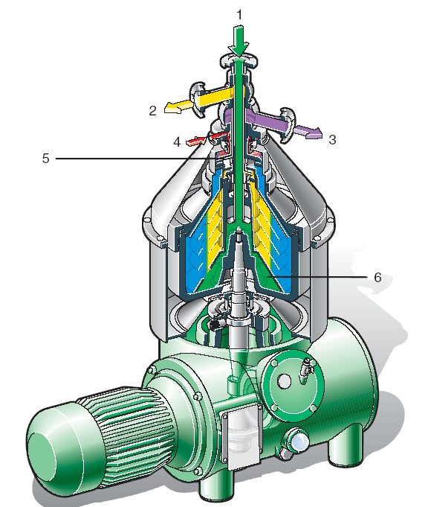
Рисунок 6.29 Центробежный смеситель Westfalia Separator
со встроенным смесителем: 1 – питающий патрубок; 2 – выпускной патрубок для легкой фазы; 3 – выпускной патрубок смеси; 4 – экстрагент;
5 – центростремительный насос; 6 – распределительная камера барабана

Разделяемая смесь подается через питающий патрубок 1. Фаза экстракта следующей ступени или свежий экстрагент 4 смешивается с тяжелой фазой, выделенной в сепараторе (рафинат), в центростремительном насосе 5. Фаза смеси отводится из сепаратора через выпускной патрубок 3. Осветленная фаза экстракта отводится из сепаратора через выпускной патрубок для легкой фазы 2. Фактический процесс смешивания двух фаз имеет место в распределительной камере барабана 6 под действием центробежных сил.
Сепаратор, представленный на рисунке 6.29 специально разработан для производства антибиотиков. Эмульсия подается в сепаратор сверху, проходит через центральную полость барабана в нижнюю часть и далее через отверстия тарелкодержателя поступает в камеру барабана, где находится комплект разделительных тарелок. В тарелках имеется два концентрических ряда отверстий, проходя через которые жидкость заполняет межтарелочные зазоры. При вращении ротора сепаратора с частотой 4000-7000 об/мин создается центробежная сила, под действием которой более тяжелая жидкость отбрасывается к периферии барабана, стекая вниз по тарелкам, а легкая поднимается вдоль тарелок. Тяжелая жидкость, поднимаясь по периферии барабана, огибает верхнюю разделительную тарелку (горловину) и через отверстия в крышке непрерывным потоком выводится из барабана. Легкая фракция выходит из барабана через кольцевой зазор между тарелкодержателем и горловиной.
Рассмотрим следующие методы экстракции:
- Прямоточная экстракция (рисунок 6.30).
- Противоточная экстракция (рисунок 6.31).
- Перекрестно-проточная экстракция (рисунок 6.32).
При одинаковом числе ступеней сепарации различные методы фазовой экстракции дают различные результаты сепарации или требуют различного количества растворителей для получения одинаковых результатов сепарации. Противоточная схема является наиболее эффективной. В отличие от прямоточной схемы в растворитель из носителя переходит значительно больше экстракта. В противоточном процессе наиболее эффективно используется градиент концентрации, который является движущей силой переноса массы. Перекрестно-проточная экстракция, в которой свежий растворитель добавляется на всех стадиях процесса, также дает высокий выход экстракта. Однако по сравнению с противоточной схемой для этого метода необходимы большие объемы свежего растворителя. С этим связаны большие расходы на растворитель и на разделение выделенного экстракта и растворителя.
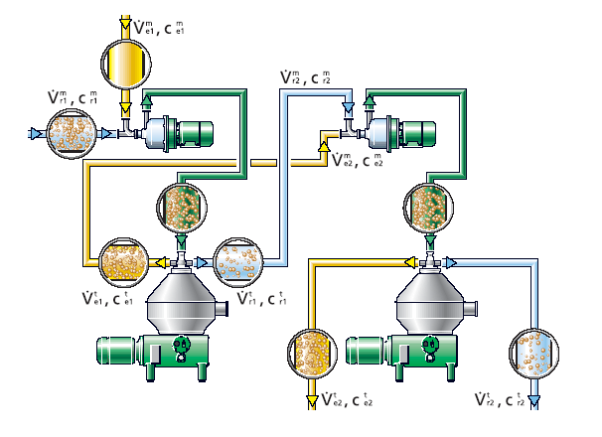
Рисунок 6.30 Двухступенчатая прямоточная экстракция
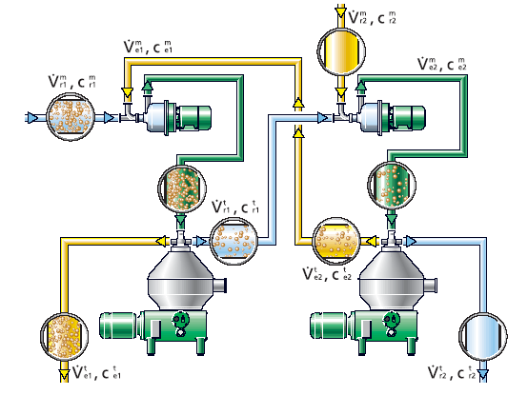
Рисунок 6.31 Двухступенчатая противоточная экстракция

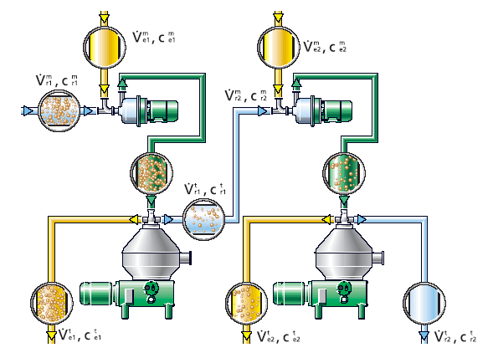
Рисунок 6.32 Двухступенчатая перекрестно-проточная экстракция

Твердо-жидкофазная экстракция сводится порой к простой обработке твердого образца водой или органическим растворителем с целью извлечения из него растворимых соединений при перемешивании (экстракция с перемешиванием) в течение 1 часа и дальнейшее отделение экстрагента от твердой фазы. Для чего в днище экстрактора закреплена решетка, на которую натянута фильтрующая ткань (бельтинг или бязь). Далее проводят аналогично вторую и третью экстракцию оставшегося на фильтре мицелия. Затем мицелий продувают на фильтре азотом от остатков растворителя, заливают водой и отправляют на утилизацию.
Экстракция в неподвижном слое заключается в фильтровании растворителя через слой высушенного мицелия в экстракционном аппарате – диффузоре. Диффузор представляет собой вертикальный полый цилиндр (колонну) из нержавеющей стали с выпуклым днищем и плоской отодвигающейся крышкой. В диффузор поставлены один на другой три цилиндрических патрона. Корпус патрона сплошной, а днище перфорированное или изготовлено из металлической сетки. Патроны заполняют высушенным осадком мицелия и вставляют в колонну. Экстрагент подают в колонну снизу, при этом он проходит через отверстия в днище внутрь нижнего патрона, омывает находящийся там осадок и проходит через перфорированное днище во второй патрон. Пройдя, таким образом, через все три патрона, раствор антибиотика через верхний штуцер выходит из диффузора. Процесс экстрагирования антибиотика протекает медленно – до 40 ч. За время прохождения растворителя через одну колонну происходит частичное насыщение растворителя антибиотиком, т. е. экстракт получается довольно разбавленным. Для получения концентрированного экстракта применяют батарею из 20 и более последовательно соединенных колонн, работающих по принципу противотока.
Для более эффективного разделения используются декантеры-осветлители (пример см. в лекции по центрифугированию рисунок 6.8). Перед подачей в декантер продукт экстракции, который был предварительно измельчен или размолот, интенсивно смешивается с экстрагентом в отдельном смесителе. Впускное отверстие, через которое суспензия подается в декантер, расположено на оси вращающегося барабана. Барабан с непроницаемой стенкой имеет цилиндрическую часть для эффективного осветления жидкости и коническую часть для обезвоживания твердого вещества. Шнек, вращающийся со скоростью, которая немного отличается от скорости барабана, перемещает твердые вещества (отходы экстракции) к отверстию для выгрузки осадка в конической части барабана. Экстрагент движется в цилиндрическую часть барабана, откуда он отводится при помощи центростремительного насоса.
Адсорбция является достаточно распространенным методом отделения продукта и рассматривается в качестве частного случая экстракции, при котором экстрагирующим агентом служит твердое тело. Механизм ее сводится к связыванию выделяемого из жидкой фазы вещества поверхностью твердого тела. Поглощаемое вещество называется адсорбатом или адсорбтивом. Процессы адсорбции избирательны и обратимы, благодаря чему становится возможным выделение поглощенных веществ из адсорбента (десорбция).
Метод адсорбции применяют в микробиологических производствах в основном при получении кристаллических аминокислот, а также высокоочищенных и иммобилизованных ферментов, а также для выделения и очистки витаминов, гормонов, антибиотиков при малых концентрациях поглощаемого вещества в исходной смеси. При выделении используют сорбенты – пористые вещества с большой удельной поверхностью. Адсорбенты имеют различные по диаметру каналы – поры. Характер процесса адсорбции определяется размером пор. В фармацевтической технологии используют различные адсорбенты: активированные угли (древесный и костный), глинистые минералы, тальк, силикагели, крахмал, целлюлозу, синтетические и ионообменные смолы, цеолиты, гидроксид алюминия, силикагели и др.
Аппаратура для сорбционных процессов значительно более проста по устройству но сравнению с экстракционной и доступнее по стоимости. Процессы адсорбции осуществляют в аппаратах периодического или непрерывного действия с неподвижным или подвижным слоем адсорбента. Перспективны адсорберы с кипящим слоем адсорбента.
Адсорберы периодического действия. Простейшим адсорбером периодического действия является колонка с адсорбентом, показанная на рисунке 6.33.
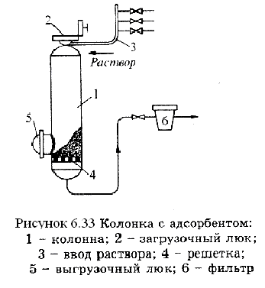
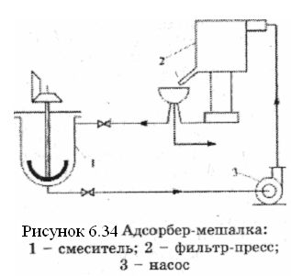

Этот адсорбер представляет собой вертикальный цилиндрический сосуд 1 высотой 6-5-10 м, диаметром 0,6÷1,2 м. Адсорбент (чаще уголь) загружают через верхний люк 2 на решетку 4, на которой размещаются металлическое сито и холст. Раствор поступает через трубу 3, к которой подключено несколько патрубков с вентилями. По указанным патрубкам подаются растворы различной цветности. Обесцвеченный раствор направляется в контрольный тканевый фильтр 6, на котором задерживаются кусочки угля, проскочившие в потоке.
На рисунке 6.34 схематично представлен адсорбер-мешалка периодического действия. Раствор поступает в смеситель 1, где перемешивается с активированным углем в течение 5-10 мин. Потом суспензия подается на фильтр-пресс 2, где уголь отделяется от осветленной жидкости.
Адсорберы непрерывного действия
Простейшим адсорбером непрерывного действия является батарея из нескольких колонок с адсорбентом, представленных на рисунке 6.33. Раствор проходит через первый адсорбер, очищаясь от примесей или, наоборот, отдавая адсорбенту действующие вещества. Как только из колонки начинает выходить окрашенная вытяжка или вытяжка с действующими веществами, подключают другую колонку. Очищенную вытяжку отставляют, а в первой колонке либо меняют адсорбент, либо производят промывку и десорбцию.
Более современные методы разделения веществ включают хроматографию, электрофорез, изотахофорез, электрофокусировку, которые основаны на принципах экстракции и адсорбции.
Разделение веществ путем хроматографии основано на их неодинаковом распределении между двумя несмешивающимися фазами. Различают хроматографию на бумаге, пластинках и колонках. При колоночной хроматографии подвижной фазой является протекающий через колонку растворитель, а неподвижную фазу представляет заполняющий колонку адсорбент (чаще всего это гранулированный гель). Колоночная хроматография допускает масштабирование процесса, в результате чего она довольно широко применяется в промышленных условиях и включает несколько разновидностей:
• Ионообменная хроматография, колонка наполняется гранулами адсорбента, которые несут заряженные катионные (NH₄⁺) или анионные (SO₄²⁻) группы, способные захватывать ионы противоположного заряда. Данный метод используется для выделения ионизированных веществ из жидкости, а также для очистки нейтральных соединений от примесей ионной природы.
• Метод "молекулярных сит" (гель-хроматография, гель-фильтрация). Виды хроматографии, основанные на разделении веществ с различной молекулярной массой и диаметром частиц. Адсорбент захватывает и удерживает, например, только низкомолекулярные соединения, пропуская соединения с более высокой молекулярной массой. При использовании данного метода насадка колонки состоит из частиц геля с определенным диаметром пор. Когда размер молекул вещества больше размера пор, то они не диффундируют в гель, а проходят через колонку, тогда как молекулы меньшего размера проникают в гель и движутся с меньшей скоростью.
• Аффинная хроматография. Метод базируется на задерживании комплекса, образующегося из компонента разделяемой смеси и лиганда, который фиксирован на частицах носителя (наполнителя колонки). При данном методе используются агенты, способные специфически связывать какое-нибудь одно конкретное вещество (декстрановые, агарозные, полиакриламидные гели, карбодиимиды, глутаровый альдегид и др.). Блестящей иллюстрацией его эффективности является высокая степень одноэтапной очистки человеческого интерферона (чистота повышается примерно в 500 раз). В аффинной хроматографии могут использоваться групповые лиганды, связывающие, например, группу сходных по структуре ферментов. Такими лигандами являются кофакторы ферментов или их аналоги. Могут применяться и еще менее специфичные лиганды, связывающие довольно обширные классы веществ; например, алкильные и арильные группы.
Преимущество аффинной хроматографии состоит в том, что с ее помощью можно в одну стадию осуществить полную очистку продукта из сложной многокомпонентной смеси (культуральной жидкости, цельных клеточных экстрактов и т. п.), тогда как другие способы требуют многоэтапной очистки и сопряжены с большими затратами труда и времени. Однако метод имеет и ряд недостатков, в частности высокая цена материалов, используемых в аффинной хроматографии (например, веществ, применяемых в качестве лигандов), а также быстрое забивание колонки пропускаемыми веществами. Последнее заставляет использовать их в периодическом, а не в непрерывном режиме. После каждого выделения продукта колонки промывают и частицы заполняющего геля также подвергаются очистке.
Помимо аффинной хроматографии (которая иногда называется еще аффинной адсорбцией в геле) в крупномасштабных биотехнологических процессах для очистки продуктов все шире применяют аффинную преципитацию и аффинное разделение. При аффинной преципитации лиганд соединяется с растворимым носителем и, после взаимодействия с соответствующим выделяемым соединением, образующийся комплекс по мере его формирования выпадает в осадок. Иногда ускорение выпадения преципитата достигается путем добавления электролитов. Аффинное разделение основано на использовании системы, состоящей из двух водорастворимых полимеров, один из которых несет специфические лиганды, а другой обладает сродством к примесным компонентам. В качестве примера можно привести разделение нуклеиновых кислот и белков. Для полимера, соединяемого с лигандом, берется полиэтиленгликоль, а другим компонентом является декстран.
Ионообменную аппаратуру можно классифицировать так же, как и аппаратуру для адсорбции:
- периодически действующие аппараты с неподвижным слоем
ионита;
- непрерывнодействующие аппараты, которые подразделяются
на аппараты с движущимся слоем ионита и с псевдоожиженным слоем ионита.
В производственной практике широко распространены ионообменные установки периодического действия с неподвижным слоем ионита (рисунок 6.35). Вертикальные адсорберы (ионнообменники) используются для выделения из культуральных жидкостей аминокислот, последние при прохождении через слой ионита адсорбируются, а сопутствующие примеси отводятся из колонны с отработанной культуральной жидкостью. После насыщения смолы аминокислотой подачу культуральной жидкости прекращают и смолу промывают водой, после чего смола готова к повторному циклу.
Конструкция ионообменного фильтра, называемого также колонной, для сорбции в динамических условиях должна обеспечивать: 1) постоянное нахождение смолы под слоем раствора; 2) минимальный унос мелких зерен смолы с уходящим фильтратом; 3) минимальную «слеживаемость» слоя смолы; 4) отсутствие «мертвых пространств» в сорбенте; 5) незначительное разбавление водой обрабатываемых растворов.
Ионообменные колонны изготавливаются из углеродистой стали, защищенной от коррозии гуммированием, а также из винипласта, стекла, плексигласа. Высота ионообменных колонн обычно значительно больше, чем диаметр. В производстве используются два типа ионообменных колонн — закрытые и открытые.
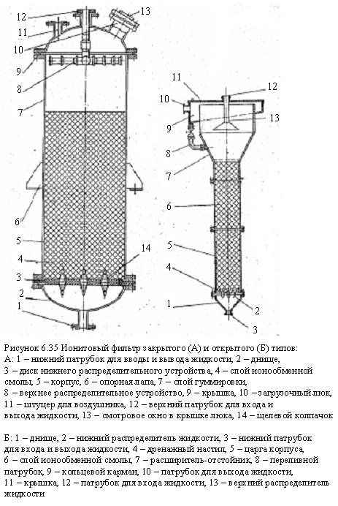
Закрытые ионнобменные колонны представляют собой герметичную конструкцию, работающую под давлением до 3 ат. Одна из конструкций таких колонн представлена на рисунке 6.35а. В верхней и нижней частях колонны имеется ложное винипластовое дно с ввинчивающимися колпачками. Колпачки также изготовляются из винипласта и имеют прорези, которые пропускают раствор и задерживают зерна смолы. В верхней части колонны над ложным дном имеется распределяющее устройство для равномерной подачи раствора.

Ионообменный фильтр открытого типа (рисунок 6.35б) имеет в нижней части колонны аналогичное устройство, но колпачки дополнительно покрываются измельченным стеклом, которое улучшает фильтрацию и предохраняет колпачки от засорения частицами смолы и механическими примесями.
Нативный раствор в колонну открытого типа подается снизу вверх с линейной скоростью несколько больше критической, при которой сопротивление слоя становится равным погруженному весу слоя, и зерна переходят во взвешенное состояние. Сорбция в таком псевдоожиженном слое протекает быстрее, увеличивается сорбционная емкость смолы и чистота элюатов.
Верхнее распределительное устройство для подачи жидкости представляет собой диспергатор типа душевого рожка. В верхней части колонны находится расширение, предназначенное для осаждения под действием силы тяжести взвешенных в выходящей жидкости мелких частиц смолы. Частицы смолы оседают в кольцевом кармане, из которого через патрубок снова возвращаются в колонну. Ионообменный процесс сорбции обычно осуществляется в батарее колонн (3-5 шт.). Нативный раствор пропускают через первую колонну до появления в проходящем растворе активности и затем подключают следующую колонну. Неактивный отработанный нативный раствор направляют в канализацию. После насыщения ионита антибиотиком колонну отключают, промывают обессоленной водой и ионит подвергают десорбции. Перед промывкой обессоленной водой сорбент для дезинфицирования промывают формалином, а после десорбции производят регенерацию ионита и снова проводят сорбцию.
Ионообменные колонны периодического действия с неподвижным и взвешенным слоем могут применяться, как и обычные адсорберы, в виде батареи колонн в ионообменных установках непрерывного действия.
Ионообменные колонны непрерывного действия могут работать с движущимся слоем ионита и кипящим слоем ионита. В промышленной практике непрерывную ионообменную сорбцию из пульп в кипящем слое ионита проводят с помощью нескольких последовательно соединенных полых колонн с пневматическим перемешиванием.
Наряду с хроматографией перспективными методами разделения веществ в биотехнологических процессах являются электрофорез и его модификации. В этих методах разделяемая смесь помещается в мощное электрическое поле, обеспечивающее движение ионизированных компонентов смеси. Различие в электрофоретической подвижности позволяет пространственно разделить входящие в ее состав компоненты. Современные варианты электрофореза используют (как и хроматография) колонки с образующими гель наполнителями (агароза, полиакриламид, сефароза, оксиапатит и др.). Модификацией метода электрофореза является изоэлектрическая фокусировка или электрофокусировка. В этом методе раствор, насыщающий гель, содержит соединение с кислотно-основными группами. Под влиянием электрического поля кислотно-основные группы буферного соединения меняют степень ионизации, создавая тем самым градиент рН в направлении электрического поля. Электрически заряженные компоненты разделяемой смеси, нанесенной на гель, мигрируют по направлению к электроду противоположного знака. Поскольку эти компоненты передвигаются по градиенту рН, то они постепенно теряют свои заряды и в зоне, где рН соответствует изоэлектрической точке (точке электронейтральности), их движение прекращается. Каждый компонент концентрируется (фокусируется) в определенной области геля.
Кристаллизация – процесс выделения твердой фазы в виде кристаллов из раствора в результате изменения физико-химических свойств целевого продукта путем резкого уменьшения его растворимости из-за изменения температуры раствора (обычно понижения) или перевода его в нерастворимую химическую форму методом изменения рН раствора или добавлением определенного реагента, часто с одновременным снижением температуры. Метод кристаллизации нашел широкое применение в технологии получения антибиотиков, витаминов, полисахаридов, в частности на стадиях очистки целевого продукта от сопутствующих примесей.

